## 



Sprint 2

26/10/2021

08/11/2021

**─**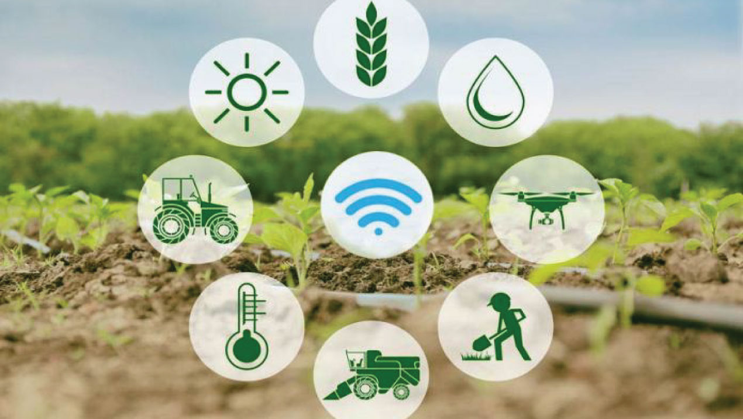

Grupo 7

* Pepe Gascó Bule
* Zaida Pastor Gonzalez
* Aleix Hernández Llacer
* Ruiyu Chen
* Santiago Marqués Lluch
* Arnau Soler Tomás





# Índice

**1.** **Introducción**[**2**](https://docs.google.com/document/d/1ZXNlpoGmy7vE6l6TZxiiuIExy8PGL1OneBFrwckVq3s/edit#heading=h.9r9nsb0zt3k)

**2.** **Documentación** **2**

**2.1. Diagrama del diseño completo** **2**

**2.2. La calibración**[**3**](https://docs.google.com/document/d/1ZXNlpoGmy7vE6l6TZxiiuIExy8PGL1OneBFrwckVq3s/edit#heading=h.6j2wur864l8k)

**2.2.1. La calibración del sensor de humedad**[**3**](https://docs.google.com/document/d/1ZXNlpoGmy7vE6l6TZxiiuIExy8PGL1OneBFrwckVq3s/edit#heading=h.rkn9tdml3xhm)

**2.2.2. La calibración del sensor de salinidad** **4**

**2.2.3. La calibración del sensor de temperatura** **4**

**2.3. El testeo** **5**

**2.3.1. El testeo del sensor de humedad** **4**

**2.3.2. El testeo del sensor de salinidad** **4**

**2.3.3. El testeo del sensor de temperatura** **4**

**2.4. Dibujos esquemáticos** **5**

**2.5. Enlace al programa** **7**

**2.6. Tablero Trello** **7**

**2.7. Daily Scrum** **7**

**2.8. Control de asistencia 8**

**2.9. Diagrama de Burndown** **9**

# Introducción

Después del sprint review 1 se nos pide añadir una nueva funcionalidad de la sonda: poder registrar cada cierto tiempo valores de temperatura, para así poder detectar cambios bruscos en ella. Como agricultor, esta funcionalidad, sumadas a las dos anteriores, son de gran importancia.

Respecto al tema de documentación, incluimos los respectivos esquemas de todos los sensores así como las diferentes gráficas de la calibración de estos y su testeo. Además, incluimos el programa que hace posible el funcionamiento de los tres.

Así mismo presentamos el Enlace al Tablero Trello, donde se puede ver el Product Backlog y el Sprint Backlog. Este contiene las historias de usuario divididas en tareas organizadas por importancia, duración y quien se ha encargado de ellas.

También se adjunta el diseño completo del sistema implementado, los dibujos esquemáticos y las diferentes explicaciones.

Por último, se ha registrado el trabajo diario de los miembros del grupo con el Daily Scrum y su respectiva asistencia en una cómoda tabla. Además de la evolución del proyecto con el Diagrama de Burndown.

# Documentación

## 2.1. Diagrama del diseño completo

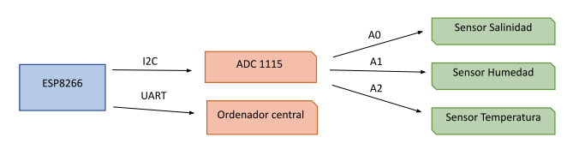

## 2.2. La calibración

### 2.2.1. La calibración del sensor de humedad

Para realizar la calibración del sensor de humedad, se aclararon los valores obtenidos por el sensor según las circunstancias a las que estuvo sometido.

Con el objetivo de obtener la mayor exactitud posible se realizaron 20 medidas. Primero se midió 10 veces fuera del agua, y posteriormente otras 10 dentro de un vaso de agua.

De esta forma se consiguió calibrar el sensor con mucha exactitud en sus medidas. Cabe destacar que el sensor devuelve las medidas en forma de porcentaje.

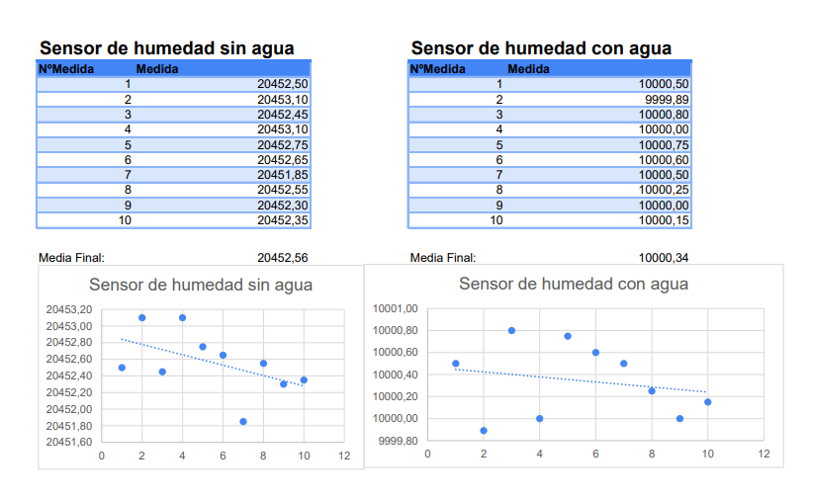

### 

### 

### 

### 

### 

### 

### 2.2.2. La calibración del sensor de salinidad

Para realizar la calibración del sensor de salinidad, al igual que el sensor de humedad, se aclararon los valores del sensor según las circunstancias sometidas.

Por ello, se estableció el valor mínimo de lectura, que se obtuvo al introducir el sensor en un vaso de agua de 250 ml aproximadamente y el valor máximo al introducir sal en el recipiente en cuestión.

### 

### 2.2.3. La calibración del sensor de temperatura

Para realizar la calibración del sensor de temperatura, al igual que el sensor de salinidad, se aclararon los valores del sensor según las circunstancias sometidas.

Luego lo introducimos dentro de un vaso de agua a temperatura ambiente y se realizaron una serie de cálculos para sacar dicho valor con exactitud.

Finalmente se realizaron medidas en vasos con agua a temperatura ambiente y con agua fría. De esta manera se compararon los valores obtenidos con el valor que marcaba un termómetro depositado en el mismo vaso.

## 2.3. El testeo

### 2.3.1. El testeo del sensor de humedad

Para testear este sensor, comprobamos que en el aire diese un 0% de humedad y que, sumergido totalmente en el agua, 100%. Además comprobamos que si lo sumergimos parcialmente, los valores se adaptarán. Modificamos el código para que sus valores fueran porcentajes.

### 2.3.2. El testeo del sensor de salinidad

Comprobamos que en un vaso de agua sin sal el sensor diese un valor de 0% y que en otro de agua con sal, 100%. Además comprobamos que a medida que le echabas sal, el porcentaje iba en aumento hasta el máximo.

## 2.3.3. El testeo del sensor de temperatura

Para este sensor, en primer lugar confirmamos que daba la temperatura ambiente del agua en la que estaba introducido, y en segundo lugar que disminuirá en cuanto lo introducimos dentro de un vaso de agua fría. Dando unos valores acordes con las medidas que marcaba un termómetro.

## 

## 

## 

## 

## 

## 

## 2.4. Dibujos esquemáticos

Esquemático del sensor de humedad: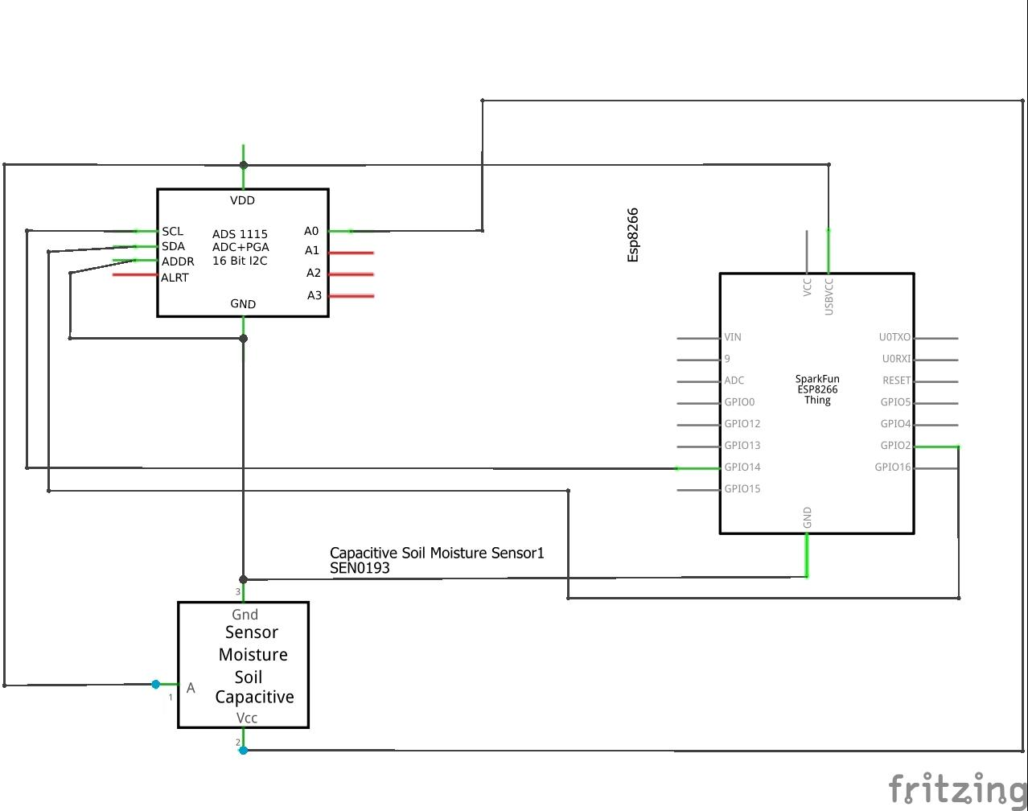

Esquemático sensor de salinidad: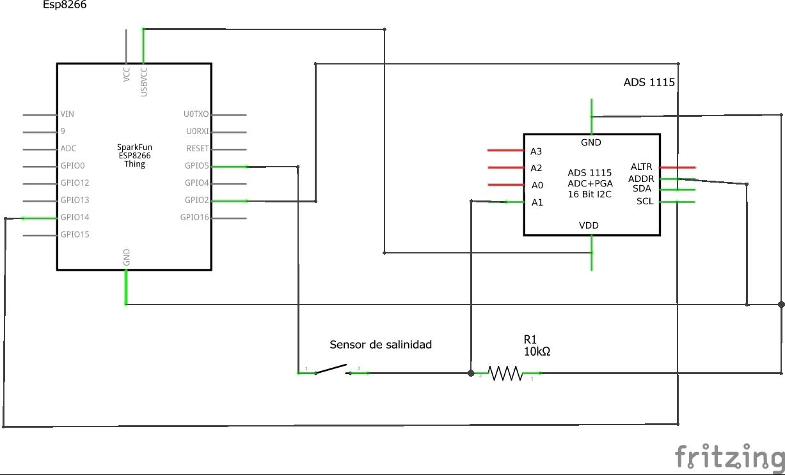

Esquemático sensor temperatura:

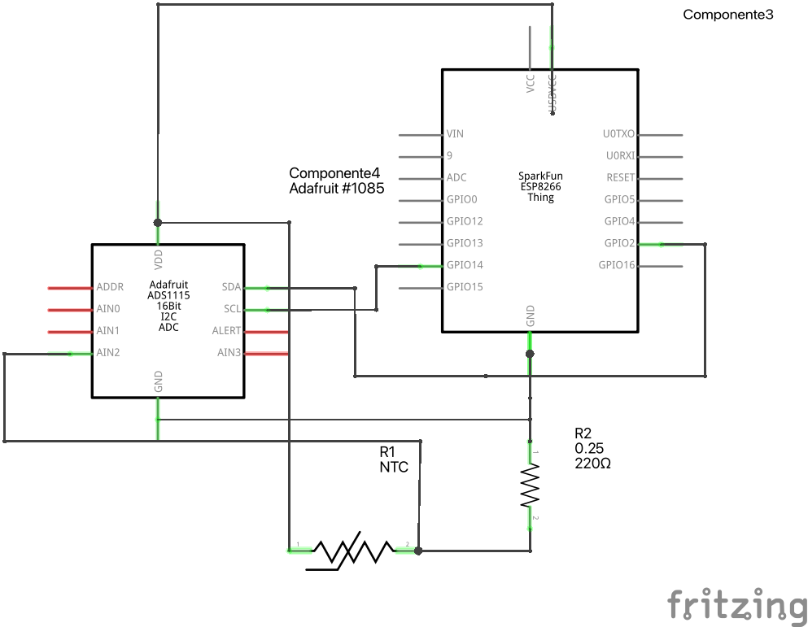

## 2.5. Enlace al programa

[Enlace Programa](https://github.com/JGasBul/ProyectoCDIO1GTI/blob/Sprint2/Sprint%202/Code/Sprint2Final/Sprint2Final.ino)

## 2.6. Tablero Trello

[Enlace al tablero](https://trello.com/b/ttellsoC/equipo-7-cdio)

## 2.7. Daily Scrum

Lunes 25/10/21

15:00- (Práctica de electrónica)

Práctica de electrónica con el grupo de CDIO. La finalidad era aprender cómo se usa el sensor de temperatura y sacar datos para la posterior calibración del mismo.Todo esto mediante una serie de actividades, entre ellas pruebas con agua fría y caliente.

Martes 26/10/21

08:30- (Clase teórica)

Se nos explicó cómo hacer diagramas correctamente y los diferentes programas para hacerlos. Además se nos dio consejos para organizar correctamente el trello. También vimos como hacer un documento profesional para el producto final de la sonda.

La docente Asun nos enseñó a hacer gráficas de temperatura para los testeos y recordó el método para pasar a hexadecimal. Además vimos el modo de ahorrar energía en nuestro producto mediante deep sleep.

12:00- (Clase práctica)

Creación del programa para el sensor de temperatura y montaje del circuito. Calibración del sensor usando los datos que teníamos de la práctica anterior.

Sábado 30/10/21

15:00-16:30

Reunión de equipo para planificar la división de tareas iniciales, quien se encargaría del programa y de la documentación.

Martes 2/11/21

8:30- (Clase teórica)

Asun nos dio una explicación de distintos nuevos sensores, como el acelerómetro MPU9250, el giroscopio y el magnetómetro. Además vimos sus características, como el deep sleep o la posibilidad de auto test. Así como el diagrama de bloque del acelerómetro y su conexión con el ads. Constantes necesarias para programar los rangos.

12:00- (Clase práctica)

Práctica para el montaje y prueba del sensor de temperatura. logramos que funcionara correctamente el programa y lo calibramos. Al mismo tiempo, la otra parte del equipo se dedicó a temas relacionados con la documentación.

Viernes 5/11/21

8:30- (Clase teórica)

Se nos pidió la obtención del MAC de la placa para poder usar el wi-fi a través de ella en las siguientes clases. A su vez, aprendimos acerca del GPS y el protocolo NMEA para empezar a trabajar con el sensor.

## 2.8. Control de asistencia

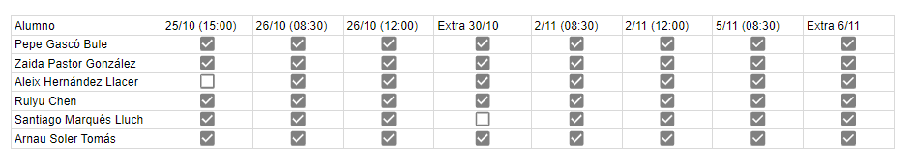

## 

## 2.9. Diagrama de Burndown

[Enlace al diagrama](https://docs.google.com/spreadsheets/d/1DF8Rvtl91MRWd62rAyppqS4cowOJewzg/edit#gid=1352985826)

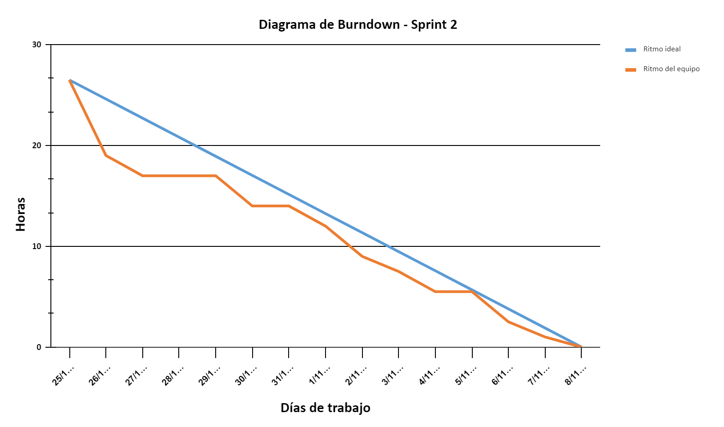

|  | **Días** | **Ritmo ideal** | **Ritmo del equipo** |
| --- | --- | --- | --- |
| 1 | 25/10/2021 | 26,50 | 26,50 |
| 2 | 26/10/2021 | 24,61 | 19,00 |
| 3 | 27/10/2021 | 22,71 | 17,00 |
| 4 | 28/10/2021 | 20,82 | 17,00 |
| 5 | 29/10/2021 | 18,93 | 17,00 |
| 6 | 30/10/2021 | 17,04 | 14,00 |
| 7 | 31/10/2021 | 15,14 | 14,00 |
| 8 | 1/11/2021 | 13,25 | 12,00 |
| 9 | 2/11/2021 | 11,36 | 9,00 |
| 10 | 3/11/2021 | 9,46 | 7,50 |
| 11 | 4/11/2021 | 7,57 | 5,50 |
| 12 | 5/11/2021 | 5,68 | 5,50 |
| 13 | 6/11/2021 | 3,79 | 2,50 |
| 14 | 7/11/2021 | 1,89 | 1,00 |
| 15 | 8/11/2021 | 0,00 | 0,00 |